Wunderwerk Wald
Wald ist mehr als die Summe seiner Bäume

Was ist Wald
Wald ist laut österreichischem Fortgesetzt eine mindestens 1.000 m² große Fläche, die eine Mindestbreite von 10 Meter hat und eine Bodenüberschirmung durch Holzgewächse von mindestens 30 Prozent der Fläche aufweist. Insgesamt nimmt die Waldfläche in Österreich mit vier Millionen Hektar fast die Hälfte der Gesamtfläche von 8,4 Millionen Hektar ein.
Die wichtigsten Aufgaben des Wald sind ebenfalls im Fortgesetzt genau definiert und sind:
Nutzfunktion, Schutzfunktion, Erholungsfunktion und die Wohlfahrtsfunktion.

Waldleistungen
Der Wald als Ökosystem regelt klimatische Verhältnisse, bindet Treibhausgase, fördert Biodiversität und dient zur Erholung. Wald ist besonders wichtig für unser Trinkwasser! Er trägt zur gleichmäßigen Quellschüttung und zum ausgeglichenen Abfluss in die Bäche bei. Damit versorgt uns unser Wald nachhaltig – das heißt auch in Trockenzeiten – mit reinem und qualitativem hochwertigem Trinkwaser.

Wald gleicht regionales Klima aus
Wald gehört zu den vegetationsformen mit sehr hohem Wasserverbrauch, die über Transpiration erfolgt. An warmen Sommertagen verdunstet ein durchschnittlicher Baumbestand 20.00 bis 60.000 LITER Wasser pro Hektar. Damit wirkt der Wald ausgleichend auf das Kleinklima. Unser Wald ist zwar – im Unterschied zum tropischen Regenwald – kein „Regenmacher“, doch er hält die Luft frisch und feucht. Durch die Verdünstung kann Wald die Lufttemperatut im Sommer im Vergleich zu Freiflächen bis zu 10 °C abkühlen. Die relative Luftfeuchtigkeit ist im Wald bzw. waldnahen Gebieten bis zu 10 % höher als auf Freiflächen.

Wald – die grüne Lunge Österreichs
Wald wirkt wie ein Schirm, ein Filter und ist ein Wasserspeicher. Er fängt Regen auf und verdunstet einen Teil in die Luft. Der Niederschlag wird in der Nadel- und Blattmasse zurückgehalten und über Verdunstung an die Atmosphäre zurückgegeben. Dies kann bei Nadelbäumen bis zu 50 Prozent des Niederschlags und bei Laubbäumen bis zu 30 Prozent betragen. Bei einem Jahresniederschlag von 1.000 mm gelangen somit 500 bis 700 mm zum Waldboden, ein geringer Teil davon fließt an der Oberfläche ab.
Die grüne Blattmasse filtert Staub und Ruß aus der Atmosphäre - so kann ein Hektar Wald bis zu 50 Tonnen Feinstaub aus der Luft filtern und binden.

Klimaschützer Wald
Holz besteht zu rund 50 Prozent aus Kohlenstoff. Dieser Kohlenstoff stammt aus der Atmosphäre und wird von Bäumen in Form von Kohlendioxid (CO²) aufgenommen. Im Zuge der Photosynthese absorbieren unsere heimischen Baumarten für einen Kubikmeter Holzzuwachs zwischen 0,7 und 1,4 Tonnen CO². Dank des kontinuierlich stattfindenden Baumzuwachs und der verhältnismäßig großen Waldfläche in Österreich lagern enorme Mengen Kohlenstoff in unserem Wald. Derzeit sind es ca. 985 Millionen Tonnen Kohlenstoff. Das entspricht rund 3 Milliarden Tonnen gebundenem CO² oder der 35-Fachen menge CO², die jährlich in Österreich ausgestoßen wird.
Ein Hektar Laubwald produziert in einem Jahr ca. 15 Tonnen Sauerstoff - ein Hektar Nadelwald sogar bis zu 30 Tonnen. So ist Wald nach den Weltmeeren der größte Sauerstoffproduzent der Erde.

Klimaschutz durch Holznutzung
Holz ist Co² neutral, da es Kohlenstoff speichern kann. Bei der Zersetzung von Holz wird der im Holz gebundene Kohlenstoff wieder frei. Der große Unterschied zu anderen Baustoffen liegt aber darin, dass bei der Produktion von Holz kein Co² anfällt. Bei der Erzeugung von Beton, Stahl und Kunstoffen fallen hingegen hier enorme Emissions-Mengen an. Somit kann Holz andere Bau und Brennstoffe CO² neutral ersetzen. Jede Sekunde wächst im österreichischen Wald ein Kubikmeter Holz nach. Das entspricht der Menge, die für den Bau von rund 2.160 Holz-Einfamilienhäusern benötigt wird.

Arbeitsplatz Wald
Waldbewirtschaftung macht den nachwachsenden Rohstoff Holz verfügbar. Holz ist die Grundlage einer der bedeutendsten Wirtschaftszweige Österreichs. 300.000 Menschen beziehen ein Einkommen aus der Forst- und Holzwirtschaft. Damit zählt die Holzbranche zu den größten Arbeitgebern in Österreich. Zum Vergleich: Im Gesundheitswesen arbeiten 248.000 Menschen, im Baugewerbe 246.000 Menschen, im Gastgewerbe 203.000 Menschen.

Artenvielfalt Wald
In Österreichs Wälder wachsen 65 Baumarten in 118 Waldgesellschaften in 22 Wuchsgebieten. 80 Prozent der Baumarten sind Nadelbäume, 20 Prozent Laubbäume. Die Fichte ist mit einem Anteil von 61 Prozent die mit Abstand häufigste Baumart in Österreich. Zweithäufigster Baum ist mit 10 Prozent die Buche. Der Anteil der Fichte nimmt zugunsten stabiler Mischwälder ab (minus 5% in den letzten 30 Jahren), Laubbaume sind auf dem Vormarsch.

Waldboden lebt
Waldboden ist keine kompakte Masse, sondern ein offenes und poröses System aus organischen und mineralischen Partikeln, Bodenlebewesen, Wurzeln, Luft und Wasser. Er ist eine Dauerbaustelle, wo rund um die Uhr Material abgebaut, umgebaut und Neues geschaffen wird. Der Waldboden ist zudem mit seinem Reservoir von Nährstoffen und Wasser ein Lebensraum für Pflanzen und Tiere sowie ein Filter und Puffer für zahlreiche Substanzen.
Im Gegensatz zu vielen landwirtschaftlichen Böden wird der Waldboden weder gedüngt noch gepflügt. Daher sind Waldböden weitgehend natürlich aufgebaut. Die Bildung von einem Zentimeter Boden kann bis zu 100 Jahre dauern. Die Geschwindigkeit ist von verschiedenen Faktoren abhängig, beispielsweise von lebenden Organismen, vom Klima oder vom geologischen Ausgangsmaterial.

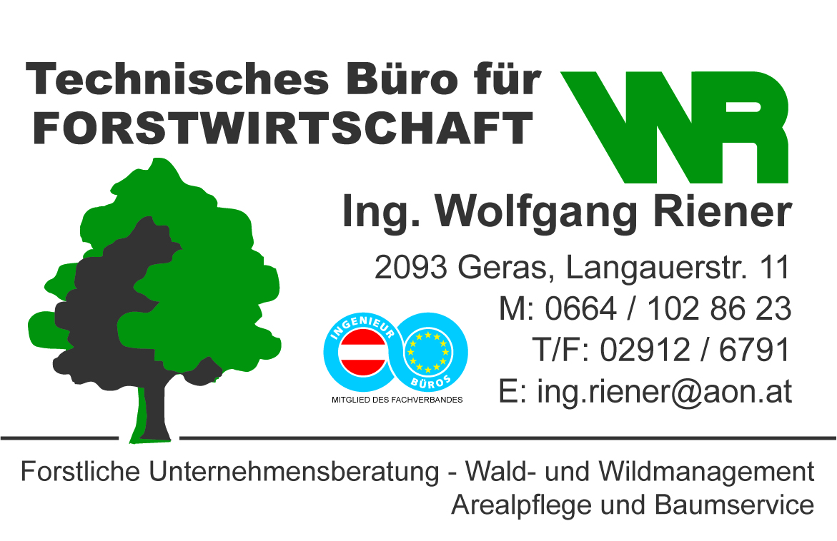
Quellen:
www.bfw.ac.at
www.bmnt.gv.at
www.waldwissen.net
www.riener-geras.at

www.holzistgenial.at

Autor: Ing. Wolfgang Riener
Langauerstr. 11
2093 Geras
Februar 2019

